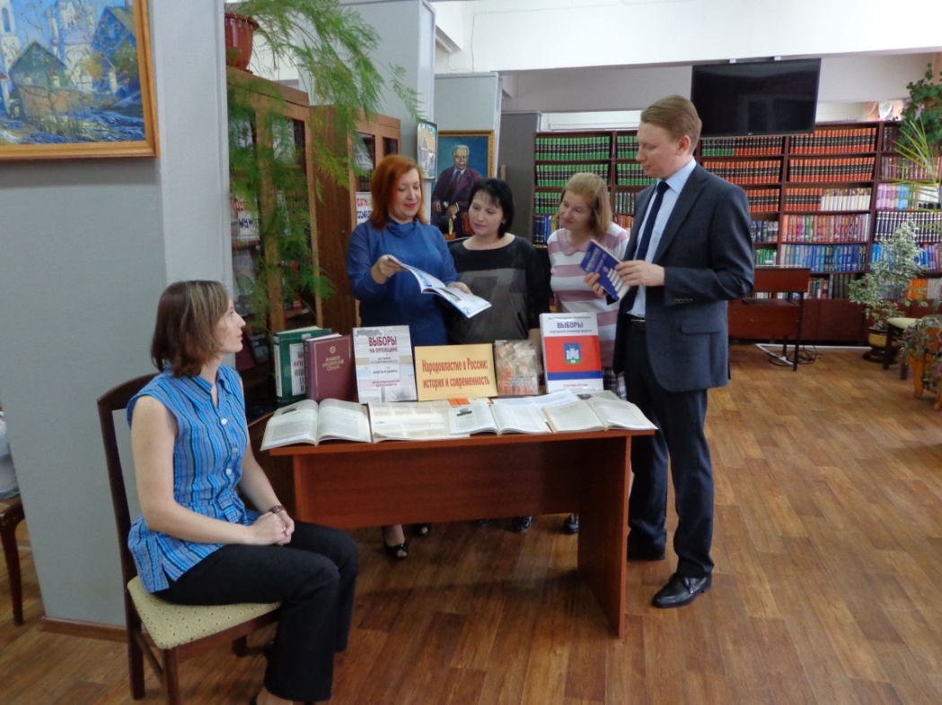
27 Февраля 2015 г. в структурном подразделении Муниципального учреждения культуры «Централизованная библиотечная система города Мценска» - Центральной библиотеке имени Ивана Алексеевича Новикова открылась выставка книжных и газетно-журнальных публикаций на тему «Народовластие в России: история и современность».
Каждая муниципальная библиотека города Мценска, входящая в структуру централизованной библиотечной системы имеет специализацию, развивается по выбранному профилю. Одно из основных направлений деятельности Центральной библиотеки имени И. А. Новикова – работа с молодежью. Именно для юных читателей, молодых и будущих избирателей, библиотекой и территориальной избирательной комиссией города Мценска в рамках мероприятий, посвященных Дню молодого избирателя, традиционно проводимого в феврале - марте Избирательной комиссией Орловской области, и была организована данная выставка.
Открывая выставку, председатель территориальной избирательной комиссии города Мценска Дмитрий Иванович Ноздрин и директор МУК «Централизованная библиотечная система города Мценска» Ирина Анатольевна Александрова обсудили направления дальнейшего сотрудничества в деле повышения правовой культуры молодых и будущих избирателей, а также вопросы наполнения библиотечного фонда литературой по выборной тематике.
Работа выставки продлится до 20 марта 2015 года.

